領域科目 | 自然-理化 | 多元評量項目 | □實作評量 □軼事紀錄  ▓口語評量 □檔案評量  □其它評量（ ）
評量日期 | 110.01.05(二) | 評量地點 | 圖書室
多元評量內容簡介 | 學習單元: B3.4冊理化  模考結束後，讓每位學生都輪流講解模考題目及分享寫題目的方式、技巧，藉此訓練學生表達能力。  此次兩兩一組，互相交流題目作答方向，借同儕力量一同學習，且讓學生知道其實自己也可以做到教別人這件事，並在自然這科建立信心。
評量照片 | 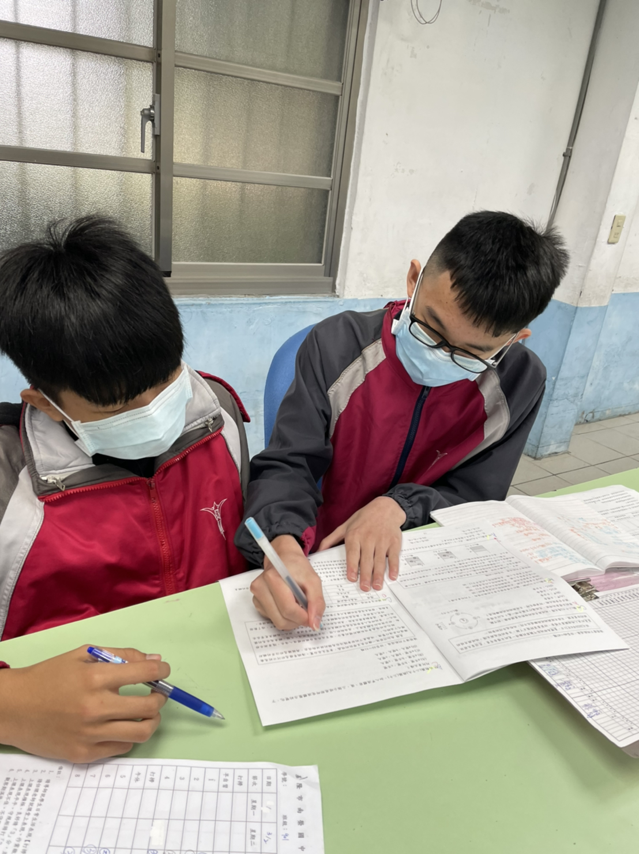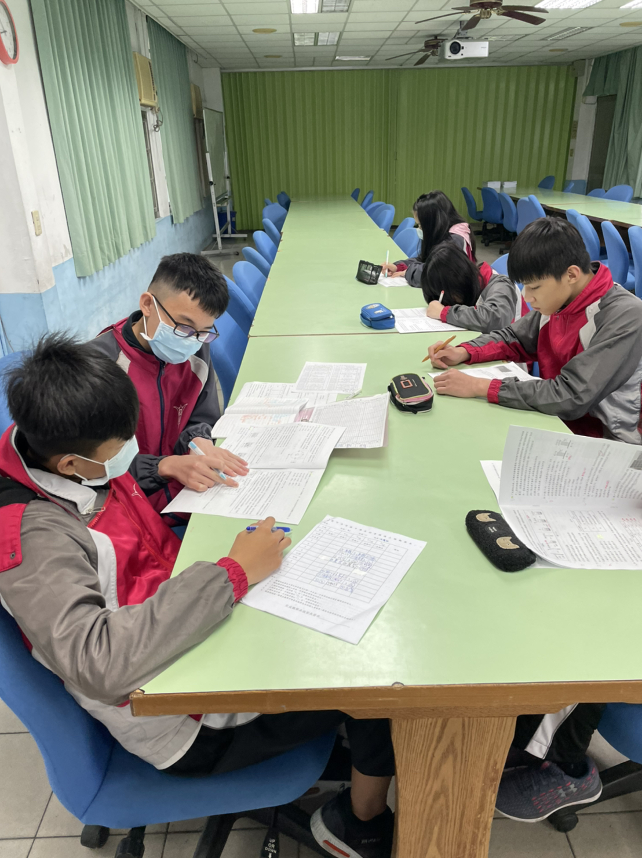
評量照片 | 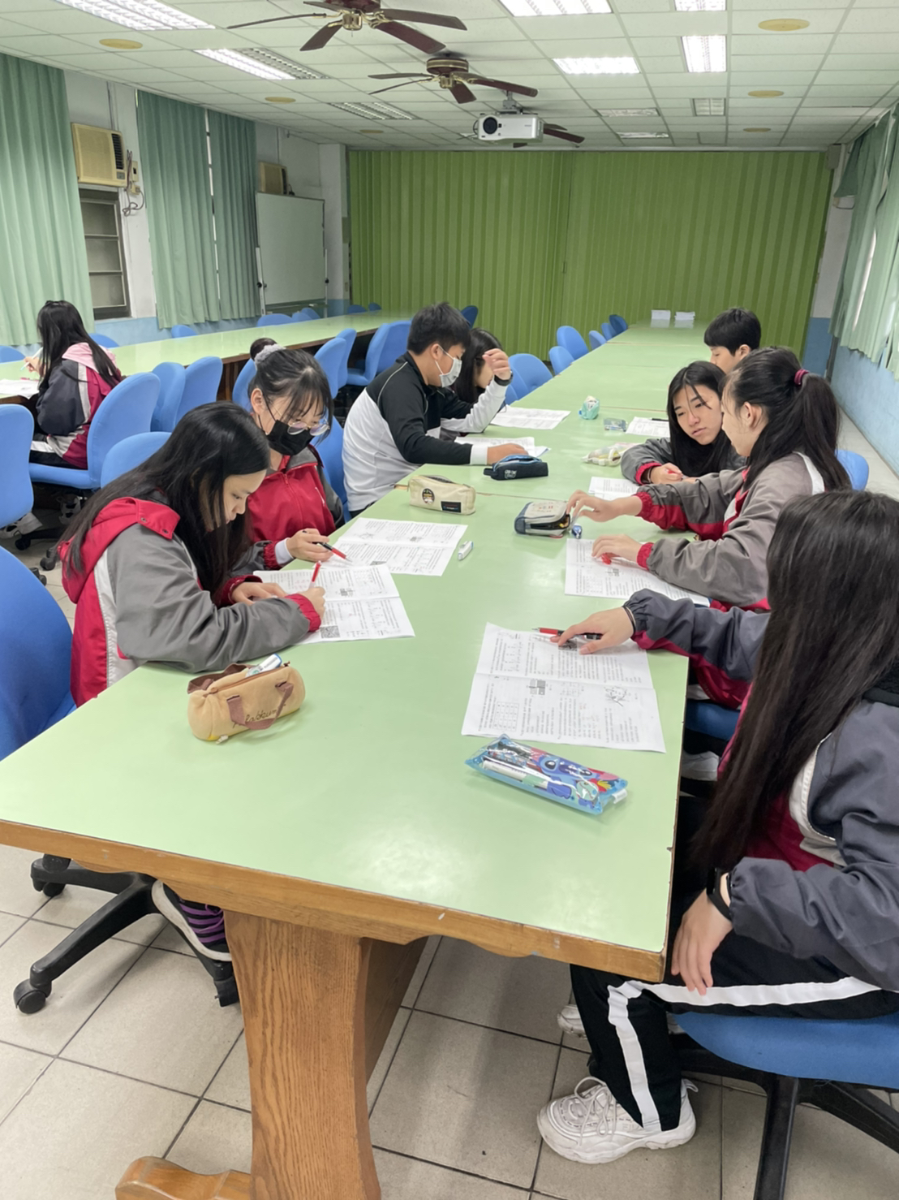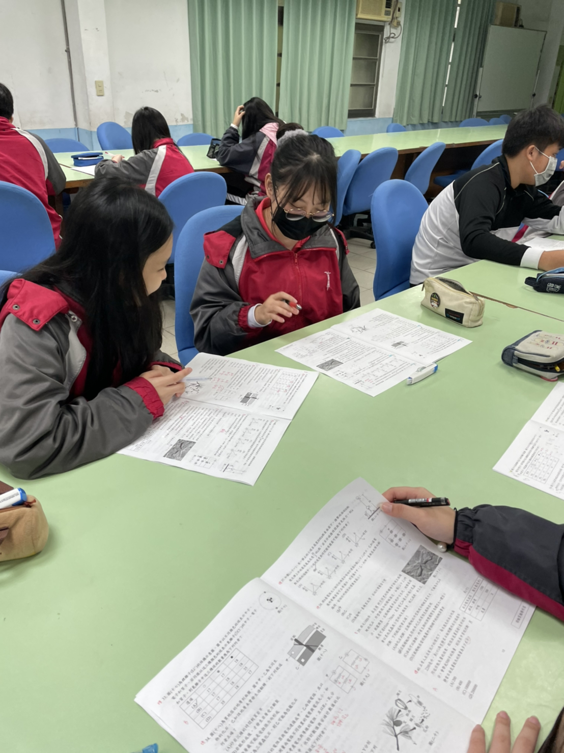
基隆市立南榮國民中學109學年度第一學期學生多元評量實施成果

